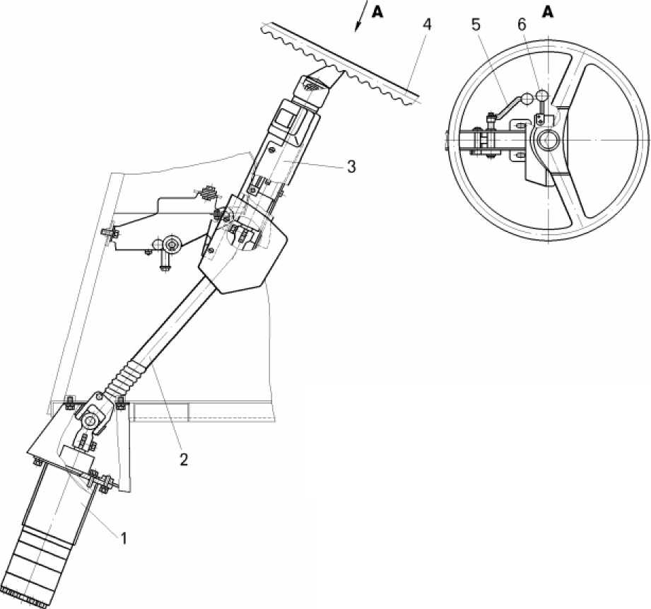

10 РУЛЕВОЕ УПРАВЛЕНИЕ
- Особенности конструкции
Рулевое управление - гидрообъемное с внутренней гидравлической обратной связью. Конструктивно в рулевом управлении два привода - механический и гидравлический объемный.
Механический привод предназначен для привода рулевого механизма и включает рулевую колонку 3 (рисунок 10.1), карданный вал 2 и элементы их крепления.
Гидравлический привод (рисунок 10.2) состоит из гидравлического рулевого механизма 2, гидроцилиндра поворота 1, фильтров 4 и 10, предохранительного клапана 3, перепускного клапана 5, шестеренного насоса 7 и согласующего клапана "или" 9.
При работающем двигателе и нейтральном положении рулевого колеса рабочая жидкость от насоса подается в рулевой механизм и, пройдя по внутренним каналам, сливается в гидробак.
При повороте рулевого колеса рулевой механизм нормировано подает рабочую жидкость к силовому гидроцилиндру, причем подача пропорциональна углу поворота вала рулевого механизма (углу поворота рулевогоколеса).

7547-3902015 РЭ
Карданный вал (рисунок 10.3) рулевого управления соединяет между собой вал рулевой колонки с валом рулевого механизма, к которым он крепится при помощи шпонок 10 и стяжных болтов 2. Он состоит из двух карданных шарниров 1, трубы 3 и шлицевого вала 6. Шлицевое соединение закрыто защитной муфтой 5, которая закреплена на валу и трубе проволочными шплинтами 4.
Карданный шарнир состоит из двух вилок 7, крестовины 11 с предохранительным клапаном 9 и четырех игольчатых подшипников 14, которые запрессованы в отверстия вилок и зафиксированы стопорными кольцами 13. Торцевое уплотнение 12 удерживает в подшипнике смазку и предохраняет его от загрязнения. Вилки 7, соединенные с трубой и шлицевым валом, при сборке располагают в одной плоскости.
Смазка, заложенная в шлицевое соединение и игольчатые подшипники, обеспечивает работу карданного вала в течение срока службы самосвала до капитального ремонта.
Рулевой механизм (рисунок 10.4) включает гидравлический рулевой механизм (насос-дозатор) 1, вал привода 4 и предохранительный клапан 5.
Гидравлический рулевой механизм (насос-дозатор) (рисунок 10.5) состоит из двух элементов: распределительного блока 2 и гидромотора 1 обратной связи.
Распределительный блок 2 состоит из корпуса 18, золотника 13, гильзы 9, комбинированного уплотнения 15 в составе резинового и защитного колец, упорного подшипника 16 и пыльника 14, запрессованного в кольцевую проточку в верхней части корпуса.
Золотник занимает фиксированное положение в гильзе посредством штифта 10 и пластинчатых пружин 11, вставленных через пазы золотника и гильзы и имеет возможность при приложении момента, поворачиваться относительно гильзы на угол 15⁰ в обе стороны.
Напорный и сливной каналы распределительного блока разделены между собой обратным клапаном 17.

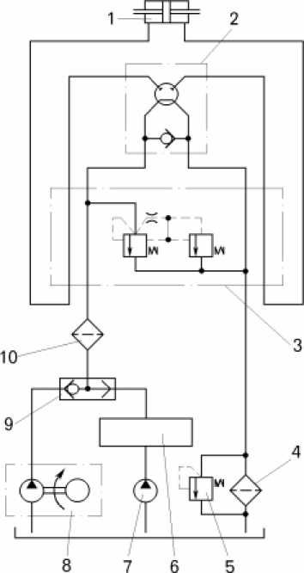

Подаваемая рабочая жидкость перемещает поршень и шток гидроцилиндра, шток поворачивает поворотные рычаги (через тяги) и связанные с рычагами управляемые колеса.
Кроме того, рулевое управление включает аварийный привод 8. Насос аварийного привода подключен к гидравлической системе рулевого управления и приводится от электродвигателя постоянного тока, запитанного от аккумуляторных батарей. Включение электродвигателя производится автоматически при аварийном останове двигателя или выключателем на панели приборов.
Рисунок 10.2 - Схема гидравлической системы рулевого управления:
1 -- гидроцилиндр поворота; 2 -- гидравлический рулевой механизм; 3 - предохранительный клапан; 4 - фильтр встроен в масляный бак и входит в состав объединенной гидросистемы; 5 -- перепускной клапан; 6 -- гидросистема опрокидывающего механизма платформы (обозначена обобщенно); 7 -- насос гидросистемы опрокидывающего механизма; 8 -- аварийный привод рулевого управления; 9 -- клапан "или"; 10 - фильтр гидравлического рулевого управления
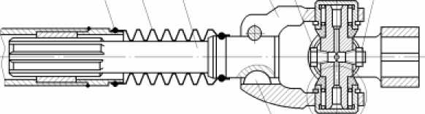

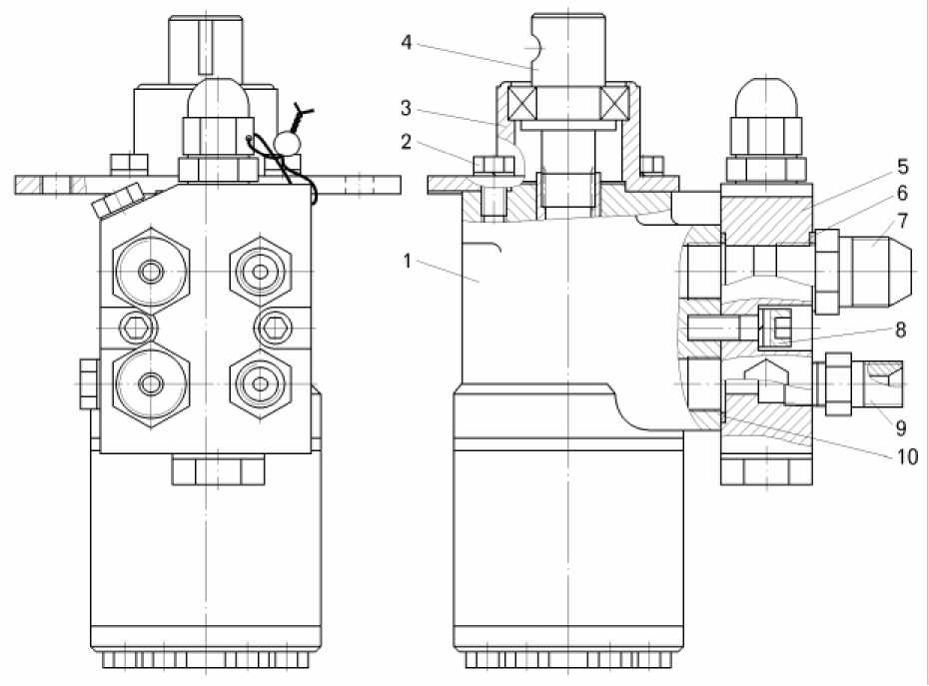
Р - напорная линия; Т - сливная линия; L и R - соответственно цилиндровые линии для поворота влево и вправо
Гидромотор 1 обратной связи состоит из венца 5, звезды 6, крышки 4 и распределительного диска 7. Вращательный момент от звезды к паре золотник гильза или наоборот передается карданом 8. Все элементы гидромотора стягиваются с корпусом семью болтами 3.
Герметичность разъемов гидромотора и распределительного блока обеспечивается резиновыми уплотнительными кольцами 20 и 21.
Подключение насоса-дозатора к гидросистеме рулевого управления осуществляется посредством четырех резьбовых отверстий на корпусе распределительного блока 2: Р, Т, L и R.
Насос-дозатор работает следующим образом.
В нейтральной позиции золотника 13 с гильзой 9 рабочая жидкость, подаваемая насосом питания в линию Р гидроруля поступает по каналам корпуса и сверлениям гильзы и золотника в линию Т, а оттуда на слив в гидробак.
При повороте рулевого колеса поворачивается золотник 13 и открывается проход рабочей жидкости из отверстий Р через гидромотор обратной связи к соответствующему отверстию R или L и далее к цилиндру поворота, при этом второе отверстие (L или R) сообщается с отверстием T и рабочая жидкость из цилиндра поворота сливается в бак. Управляемые колеса поворачиваются.
Рабочая жидкость, проходя через гидромотор обратной связи, вращает звезду 6 и связанную с ней через кардан 8 и штифт 10 гильзу 9 в сторону вращения золотника 13.
При прекращении поворота рулевого колеса (и, соответственно, золотника 13) гильза 9 довора- чивается до исходного относительно золотника 13 положения, при этом отверстия P и T сообщаются между собой и рабочая жидкость от насоса рулевого управления сливается в масляный бак, а отверстия R и L перекрываются

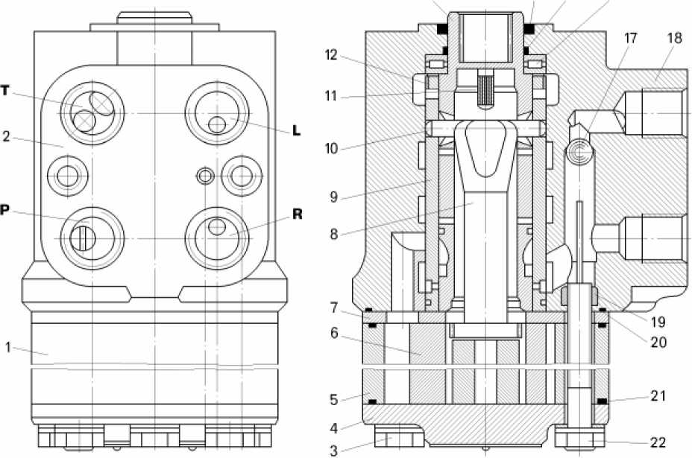

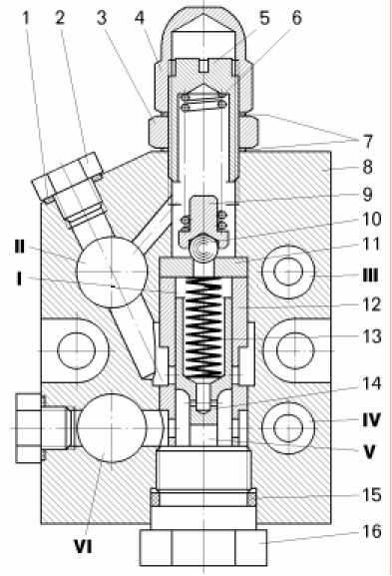
7547-3902015 РЭ
Следует помнить, что при длительном удерживании в крайних положениях на режиме срабатывания предохранительного клапана происходит быстрый нагрев рабочей жидкости гидросистемы, а также интенсивный износ питающего насоса и выход его из строя.
В напорной гидролинии рулевого механизма установлен фильтр с набором сетчатых элементов, отделяющих механические примеси размером более 0,08 мм.
Предохранительный клапан (рисунок 10.6) предназначен для защиты насоса и гидроцилиндра от перегрузки и ограничения давления в гидросистеме. Клапан отрегулирован на давление (12,5±0,5) МПа. В корпусе 8 предохранительного клапана установлен золотниковый клапан: гильза 12, золотник 14 и пружина 13.

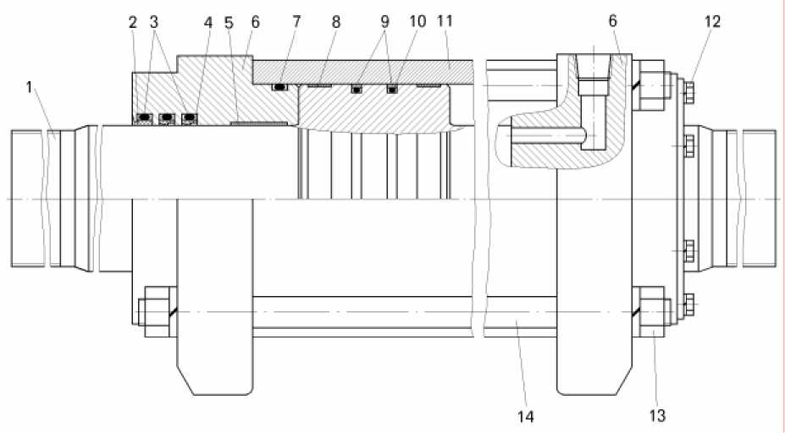
7547-3902015 РЭ
При работе насосов гидросистемы рабочая жидкость подается в полость VI клапана и поступает к рулевому механизму. При достижении давления в гидросистеме 12,5 МПа, в полости I открывается шариковый предохранительный клапан 10 и жидкость из этой полости поступает в сливную полость II. После этого увеличение давления в полости I прекращается. Давление в полости VI и связанной с ней полостью I продолжает увеличиваться, пока не достигнет величины, обусловленной сопротивлением пружины 13. Золотник 14, преодолевая усилие пружины 13, занимает положение, обусловленное перепадом давления жидкости в полостях I и V, открывая окна в гильзе 12 на величину, обеспечивающую сброс избыточного давления. Таким образом, ограничивается давление в системе рулевого управления. Давление регулируется винтом 5.
Гидравлический цилиндр поворота - двойного действия, с двухсторонним штоком состоит из трубы 11 (рисунок 10.7) цилиндра, штока с поршнем 1 и крышек 6.
В канавках поршня и крышек установлены полиамидные направляющие кольца, предназначенные для восприятия радиальных нагрузок, возникающих при работе гидроцилиндра.
Подвижное соединение поршня с цилиндром уплотняется полиамидными кольцами 8. Подвижное соединение штока с крышкой уплотнено фторопластовым кольцом 5.
Для предотвращения попадания грязи внутрь гидроцилиндра в крышках установлены и грязе- съемники 2.

Тягами рулевой трапеции обеспечивается согласованный поворот управляемых колес. Правая и левая тяги рулевой трапеции аналогичны по конструкции. Тяга состоит из трубы тяги 8 (рисунок 10.8) и одного ввернутого в нее наконечника 9 тяги, который зафиксирован клеммовым соединением. Наконечник тяги - шарнирный, состоит из наконечника, шарового пальца, верхнего и нижнего сферических колец и пробки.

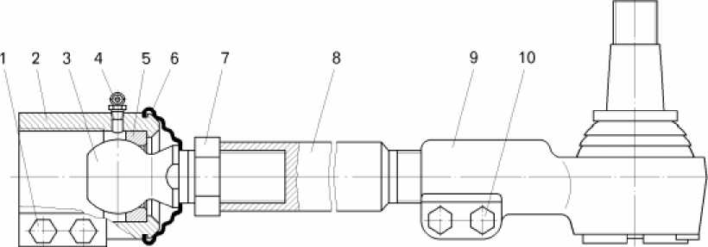

7547-3902015 РЭ
Аварийный привод рулевого управления (рисунок 10.10) состоит из электродвигателя 5 и шестеренного насоса 11 (правого вращения), соединенных через переходник 7 и шлицы на валу насоса и муфты 3. Насос аварийного привода подает рабочую жидкость в гидросистему через клапан "или" и включается автоматически при аварийном снижении давления масла в системе смазки двигателя или внезапной его остановке
1 2 3 4 10 11
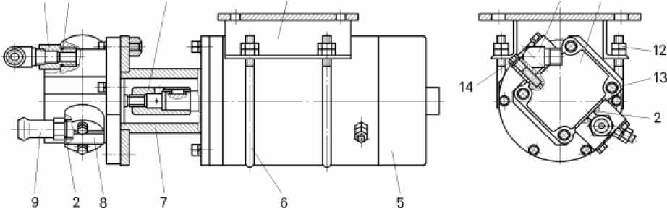
Рисунок 10.10 - Аварийный привод рулевого управления:
1 -- удлинитель; 2 -- уплотнительное кольцо; 3 -- муфта; 4 - кронштейн дублирующего привода; 5 -- электродвигатель; 6 - стяжка электродвигателя; 7 -- переходник; 8 -- фланец; 9 - штуцер; 10 -- угольник; 11 -- насос; 12 - гайка; 13, 14 - болты

Электродвигатель насосного агрегата подключен к аккумуляторным батареям и имеет два режима управления: автоматический и ручной. Переключение режимов осуществляется выключателем, установленным на панели приборов.
Ручной режим управления используется в случае буксировки самосвала на короткое расстояние (в карьере, в гараже).
При включении аварийного привода загорается сигнальная лампа (красный свет) на панели приборов.
ВНИМАНИЕ:
- ПРИ ЭКСПЛУАТАЦИИ САМОСВАЛА ВЫКЛЮЧАТЕЛЬ АВАРИЙНОГО ПРИВОДА ДОЛЖЕН БЫТЬ В ПОЛОЖЕНИИ АВТОМАТИЧЕСКОГО РЕЖИМА УПРАВЛЕНИЯ.
- ВНИМАНИЕ: ЗАПРЕЩАЕТСЯ ВКЛЮЧЕНИЕ ЭЛЕКТРОДВИГАТЕЛЯ АВАРИЙНОГО ПРИВОДА В РУЧНОМ РЕЖИМЕ ПРИ РАБОТЕ ОСНОВНОГО ИСТОЧНИКА ЭНЕРГИИ (НАСОСА).
- ВРЕМЯ НЕПРЕРЫВНОЙ РАБОТЫ ЭЛЕКТРОДВИГАТЕЛЯ АВАРИЙНОГО ПРИВОДА РУЛЕВОГО УПРАВЛЕНИЯ ЗАВИСИТ ОТ СОСТОЯНИЯ АККУМУЛЯТОРНЫХ БАТАРЕЙ И НЕ ДОЛЖНО ПРЕВЫШАТЬ 60 С.
- ВО ИЗБЕЖАНИЕ ВЫХОДА ИЗ СТРОЯ ЭЛЕКТРООБОРУДОВАНИЯ САМОСВАЛА УДЕРЖИВАТЬ РУЛЕВОЕ КОЛЕСО В "УПОРЕ" НЕ ДОПУСКАЕТСЯ.

- Обслуживание рулевого управления
Ежедневно перед выездом осмотреть трубопроводы и шланги, при необходимости устранить подтекание масла.
Осмотреть элементы крепления цилиндра поворота, тяг, поворотных рычагов, гидравлического рулевого механизма и карданного вала. Особое внимание обратить на крепление гидроцилиндра на кронштейне передней оси. При необходимости подтянуть болты крепления.
ВНИМАНИЕ:
- ГРЯЗЬ И ПРИМЕСИ ВСЕХ ВИДОВ - ГЛАВНАЯ ПРИЧИНА БОЛЬШИНСТВА НЕИСПРАВНОСТЕЙ В ГИДРОСИСТЕМЕ!
- ЗАПРАВКУ МАСЛА В БАК ГИДРОСИСТЕМЫ ПРОИЗВОДИТЬ ТОЛЬКО ЧЕРЕЗ ФИЛЬТР!
НЕСВОЕВРЕМЕННАЯ ЗАМЕНА ФИЛЬТРОВ ГИДРОСИСТЕМЫ И ЗАГРЯЗНЕНИЕ РАБОЧЕЙ ЖИДКОСТИ ПРИВОД НЕСВОЕВРЕМЕННАЯ ЗАМЕНА ФИЛЬТРОВ ГИДРОСИСТЕМЫ И ЗАГРЯЗНЕНИЕ РАБОЧЕЙ ЖИДКОСТИ ПРИВОДЯТ К ЗАКЛИНИВАНИЮ И ДРУГИМ НЕИСПРАВНОСТЯМ РУЛЕВОГО УПРАВЛЕНИЯ!ЯТ К ЗАКЛИНИВАНИЮ И ДРУГИМ НЕИСПРАВНОСТЯМ РУЛЕВОГО УПРАВЛЕНИЯ!

Проверка правильности крепления гидроцилиндра.
Критерием для оценки является разность установочных размеров В и А (рисунок 10.11). Она должна быть не более 2 мм.
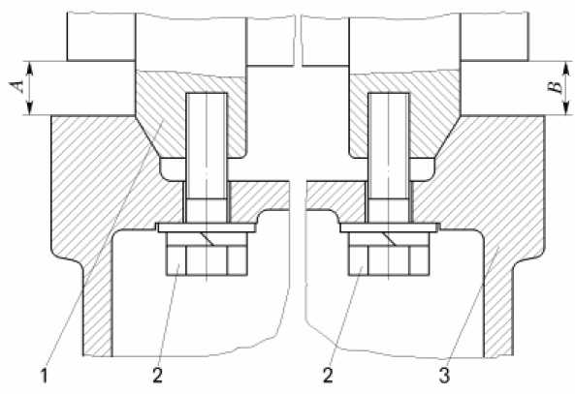
Замерить размеры В и А. Если разность между ними не удовлетворяет указанному условию, то нужно ослабить болты со стороны меньшего размера и подтянуть со стороны большего, пока не будет достигнута допустимая разность установочных размеров. После этого затянуть болты требуемым крутящим моментом.

Проверка давления масла в гидросистеме.
Операция выполняется на негруженом самосвале в следующем порядке:
- вывернуть пробку 3/8" на передней плоскости панели управления опрокидывающего механизма и установить манометр. В целях безопасности выполнения работы манометр должен быть с трубкой, позволяющей вывести его за габарит самосвала;
- запустить двигатель и установить частоту вращения 1500 мин⁻¹;
- вывернуть управляемые колеса в крайнее положение, при этом наблюдать за показанием манометра. Давление масла должно быть 12,0 - 13,0 МПа.
Проверка частоты вращения рулевого колеса в крайних положениях управляемых колес.
Это явление, называемое "скольжением", вызвано внутренними утечками в гидравлической системе рулевого управления.
Проверка производится на негруженом самосвале при нормальном давлении масла в гидросистеме (смотри предыдущую операцию).
Последовательность выполнения операции:
- запустить двигатель, установить частоту вращения коленчатого вала 1500 мин⁻¹;
- повернуть управляемые колеса в крайнее положение. Продолжая вращать рулевое колесо в ту же сторону, определить частоту вращения колеса. Она должна быть не более 6 мин⁻¹. В качестве секундомера можно использовать наручные часы с секундной стрелкой.
Регулирование зазора в шарнире гидроцилиндра.
Последовательность выполнения операции:
- отсоединить один конец тяги от поворотного рычага;
- ослабить затяжку клеммового соединения, отвернув на один-два оборота гайки стопорных болтов 10 (рисунок 10.12);
- завернуть наконечник 2 штока (ключом для кольцевых гаек) с таким усилием, которое еще позволяло бы наклонять тягу рукой;
- затянуть гайки 9 болтов клеммового соединения;
- подсоединить тягу к поворотному рычагу.

- 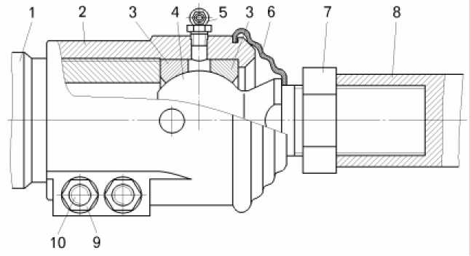
- 7547-3902015 РЭ
- Рисунок 10.12 - Шарнир гидравлического цилиндра поворота:
- 1 - шток гидроцилиндра; 2 - наконечник штока; 3 - сферическое кольцо; 4 - сферическая цапфа; 5 - масленка; 6 - защитная муфта; 7, 9 - гайки; 8 - тяга рулевой трапеции; 10 - болт
- Регулирование зазора в шарнире тяги рулевой трапеции.
- 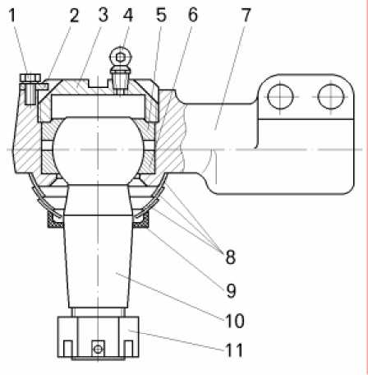
- Для регулирования зазора в шарнире наконечника тяги рулевой трапеции нужно расстопорить пробку 3 (рисунок 10.13), для чего отвернуть болты 1 и снять стопорную пластину 2. Завернуть пробку 3 крутящим моментом 30 - 70 Н.м, а потом отвернуть ее до первого совпадения прорези в ней с выступами стопорной пластины 2. При необходимости пластину можно перевернуть на 180⁰. Закрепить стопорную пластину 2 болтами 1.
- Рисунок 10.13 - Шарнир тяги рулевой трапеции:
- 1 - болт; 2 - стопорная пластина; 3 - пробка; 4 - масленка; 5 - нижнее сферическое кольцо; 6 - сферическое кольцо; 7 - наконечник; 8 - защитные шайбы; 9 - распорное кольцо; 10 - шаровой палец; 11 - гайка
- Регулирование схождения управляемых колес. В случае замены на самосвале рулевой тяги, поворотных кулаков, при повышенном износе протектора шин проверить схождение передних колес и при необходимости отрегулировать (смотри раздел 9.3.1 “Обслуживание передней оси”).
- Замена фильтрующего элемента в масляном фильтре.
- При ТО-2 заменить фильтрующий элемент фильтра рулевого управления.
- Обращаем ваше внимание на то, что в фильтр гидросистемы рулевого управления предусмотрена установка фильтрующего элемента Реготмас 631 В-1-19 УХЛ2 ТУ 3689-003-26361511-94 (номинальный расход не менее 160 л/мин, максимальный перепад давления не менее 9 кг/см²).
- Возможные неисправности рулевого управления и способы их устранения
Возможные неисправности рулевого управления и способы их устранения приведены в таблице 10.1. Т а б л и ц а 10.1 - Возможные неисправности рулевого управления и способы их устранения
Наименование неисправности и ее внешнее проявление | Вероятная причина | Способ устранения
Затруднен поворот рулевого колеса | Насос неисправен | Отремонтировать или заменить насос
 | Насос износился | Заменить насос
 | Предохранительный клапан заклинило в открытом положении или его установленное давление слишком мало | Отремонтировать или прочистить предохранительный клапан. Установить клапан на требуемое давление
 | Слишком большое трение в механическом приводе рулевого управления | Смажьте подшипники и шарниры, при необходимости отремонтируйте
 | Не герметичен клапан "или" аварийного привода рулевого управления | Промыть, прочистить и при необходимости прочеканить шарик
Самосвал самопроизвольно отклоняется от заданного направления движения. Требуется постоянная корректировка курса | Пластинчатая пружина в насосе- дозаторе потеряла упругость или сломалась | Заменить насос-дозатор
 | Изношены зубчатые детали гидромотора обратной связи насоса-дозатора | Заменить насос-дозатор
 | Заклинил гидроцилиндр или износились уплотнения поршня | Отремонтировать или заменить гидроцилиндр, заменить изношенные уплотнения
Невозможно установить нейтральное положение рулевого колеса | Рулевая колонка и насос-дозатор не соосны | Соосно выставить рулевую колонку и рулевой механизм
 | Наличие сжатия между золотником и гильзой (деформация) распределительного блока насоса-дозатора | Заменить насос-дозатор
Эффект "прокручивания" - самопроизвольный поворот рулевого колеса | Пластинчатые пружины насоса- дозатора заклинило или они сломаны | Заменить насос-дозатор
 | Наличие заклинивания между золотником и гильзой из-за попадания частиц грязи | Прочистить и промыть детали насоса- дозатора или заменить его
Угловые колебания управляемых колес. Вибрация управляемых колес (вибрацию вызывает грубый протектор на шинах) | Наличие воздуха в цилиндре поворота | Стравить воздух из цилиндра. Найти и устранить причину накопления воздуха
 | Износ шарнирных соединений цилиндра поворота и тяг рулевой трапеции | Заменить изношенные детали в шарнирных соединениях
Возможность поворота рулевого колеса на полный оборот без движения управляемых колес | Недостаточный уровень рабочей жидкости в гидробаке | Долить масло до требуемого уровня
 | Износ уплотнений гидроцилиндра поворота | Заменить уплотнения в гидроцилиндре
 | Износ зубчатых деталей гидравлического рулевого механизма | Заменить насос-дозатор
При попытке повернуть быстро, рулевое управление оказывается слишком медленным и тяжелым | Недостаточная подача масла в рулевой механизм, неисправен насос | Заменить насос
 | Установленное давление предохранительного клапана низкое | Установить предохранительный клапан на требуемое давление
 | Заклинивание золотника предохранительного клапана | Разобрать предохранительный клапан и промыть детали

7547-3902015 РЭ

